INFORME DE LA COMISIÓN DE SALUD, recaído en el proyecto de ley, en tercer trámite constitucional, sobre publicidad de los alimentos.

BOLETÍN N° 8.026-11

HONORABLE SENADO:

La Comisión de Salud, en cumplimiento de lo acordado por la Sala en sesión de fecha 11 de agosto del año en curso, tiene el honor de informar el proyecto de ley de la suma, iniciado en Mensaje del ex Presidente de la República, señor Sebastián Piñera Echenique.

Se hace presente que el proyecto sólo contiene disposiciones de ley común y no atañe a la organización ni a las atribuciones de los tribunales de justicia.

A las sesiones en que la Comisión consideró esta materia asistieron, además de sus integrantes, las siguientes personas:

- Del Ministerio de Salud: El Subsecretario de Salud Pública, doctor Jaime Burrows Oyarzún; el coordinador legislativo, doctor Enrique Accorsi; los asesores legislativos, señoras Carolina Mora; Leslie Urrutia y Fernanda Mediano y señor Héctor Reyes; la asesora Comunicacional, señora Geraldine Torrens, y la Jefa del Departamento de Nutrición y Alimentación, doctora Lorena Rodríguez.

- De la Subsecretaría de Salud Pública: El Jefe de Gabinete, señor Daniel Soto Castillo; el Jefe de División de Políticas Públicas de la Subsecretaría de Salud Pública, doctor Tito Pizarro, y el asesor técnico, señor Cristian Cofré.

- De la Subsecretaría de Redes Asistenciales: Los asesores de la Subsecretaria, señora Paulina Palazzo y señor Rafael Méndez.

- Del Ministerio Secretaría General de la Presidencia: La coordinadora, señora Catherine Peirano.

- De la Biblioteca del Congreso Nacional: El analista, señor Eduardo Goldstein Braunfeld.

- De la Asociación Chilena de Facultades de Medicina: El representante, doctor Antonio Orellana Tobar.

- Del Centro de Estudios Legislativos Administrativos, Políticos y Económicos: La asesora, señora Camila Cancino.

- Del Instituto Igualdad: La asesora, señora Nicole Reyes.

- De la Fundación Jaime Guzmán: La asesora legislativa, señora María Teresa Urrutia.

- El asesor del H. Senador señor Chahuán, señor Marcelo Sanhueza.

- Los asesores de la H. Senadora señora Goic, señora Natalia Celedón y señor Gerardo Bascuñán.

- El Jefe de Gabinete de la H. Senadora señora Van Rysselberghe, señor Juan Paulo Morales.

- El asesor de la H. Diputada señora Rubilar, señor Fernando Pérez.

- - - - - -

DISCUSIÓN PREVIA

El Subsecretario de Salud Pública, doctor Jaime Burrows, rememoró el origen del proyecto de ley en discusión, dando cuenta de que, si bien tuvo su origen en un Mensaje del Presidente de la República en ejercicio el año 2011, a la actual administración le correspondió participar en la discusión y formular proposiciones de enmienda durante el segundo trámite constitucional en la Cámara de Diputados, las que solicitó aprobar en el presente trámite, toda vez que la iniciativa enfrenta directamente el problema sanitario generado por la malnutrición por exceso.

En ese contexto, puso en conocimiento de la Comisión un gráfico que demuestra el progresivo avance de las tasas de obesidad infantil:

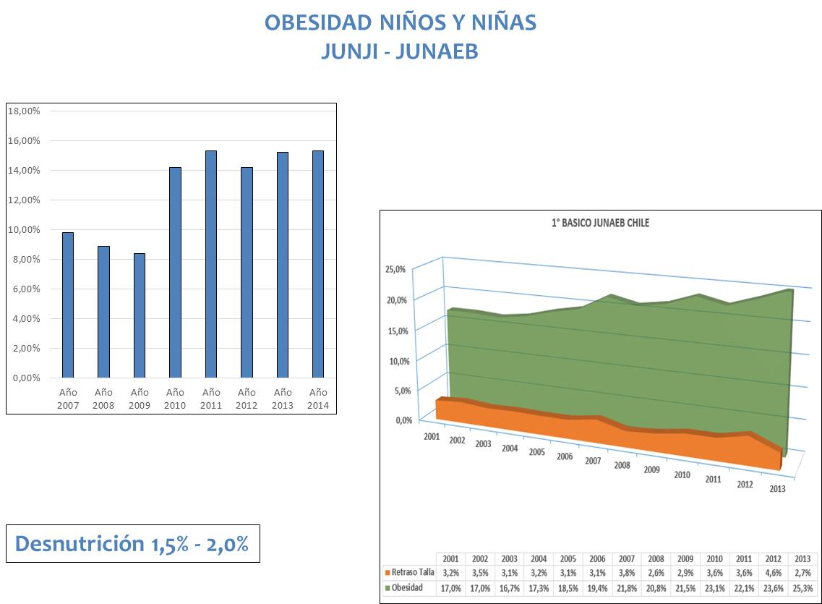

Agregó que en el grupo etario adulto la obesidad también se ha transformado en una preocupación desde el punto de vista de la salud pública, por cuanto está íntimamente asociada a fallecimientos prematuros y al padecimiento de enfermedades crónicas. De hecho, según cálculos del Ministerio de Salud, en Chile muere una persona obesa por hora y una de cada 11 muertes es atribuible al sobrepeso u obesidad.

A continuación, puso de manifiesto que el escenario antes descrito debe enfrentarse desde una perspectiva individual, relacionada con los hábitos de alimentación, y mediante una estrategia estructural, a partir de los cambios en los datos poblacionales que afectan las determinantes sociales de las políticas de salud. De consiguiente, es preciso ampliar el efecto de la ley N° 20.606, sobre composición nutricional de los alimentos y su publicidad, en términos de enfocarse en la propaganda dirigida a los niños, dado que se ha comprobado su incidencia en la conducta alimentaria de éstos.

Añadió el personero de Gobierno que a través de la publicidad se presentan asociaciones sobre lo que constituye una dieta saludable o lo que preferirán en materia de alimentos ciertos consumidores. Sin embargo, lo que prima en la promoción de los alimentos es la influencia en la elección de determinadas marcas y productos por parte de los consumidores. Por tal motivo, continuó, la Organización Mundial de la Salud ha impulsado la formulación de marcos regulatorios para controlar el tipo de publicidad que se dirige a los niños en el ámbito alimentario, especialmente en lo referido al tiempo o exposición a los mensajes publicitarios y a su contenido o argumento.

Luego, explicó que, desde el punto de vista del desarrollo infantil, la capacidad para comprender y evaluar un mensaje persuasivo se adquiere con el paso del tiempo y recién a contar de los doce años de edad el menor es capaz de tener un análisis crítico de la propaganda. Por el contrario, entre los 4 y los 6 años el niño, pese a que puede distinguir entre la propaganda y el contenido programático de lo que se emite en la televisión, no está preparado para discernir sobre el mensaje publicitario que se le entrega.

A la luz de los antecedentes antes expuestos, el señor Subsecretario de Salud Pública advirtió que los niños están en serio riesgo de ser inducidos a una comprensión errónea de los avisos publicitarios, cuyo medio principal de entrega es la televisión, que concentra la mayor parte de la inversión en propaganda de las empresas. Así, observó que en Chile el 10,5% del contenido emitido en programas infantiles por los canales abiertos corresponde a publicidad, cifra que se incrementa a un 14,8% en la televisión pagada.

A modo de referencia, señaló que en Estados Unidos se ha calculado que para que un niño sea permeado por la promoción de un alimento saludable se requiere un lapso de 10 horas de exposición a la emisión televisiva. No obstante, en ese lapso de tiempo ya ha recibido alrededor de 55 anuncios de publicidad de alimentos de baja calidad nutricional y 22 de productos de mediana calidad.

Enseguida, planteó que la oferta de publicidad no se concentra en aquellos horarios en que el público objetivo es infantil, sino que se difunde junto con otros tipos de programas, como los que preceden a los noticiarios, dado que, por ejemplo, las teleseries son vistas por gran cantidad de menores. Ejemplificó dicha afirmación con el siguiente gráfico:

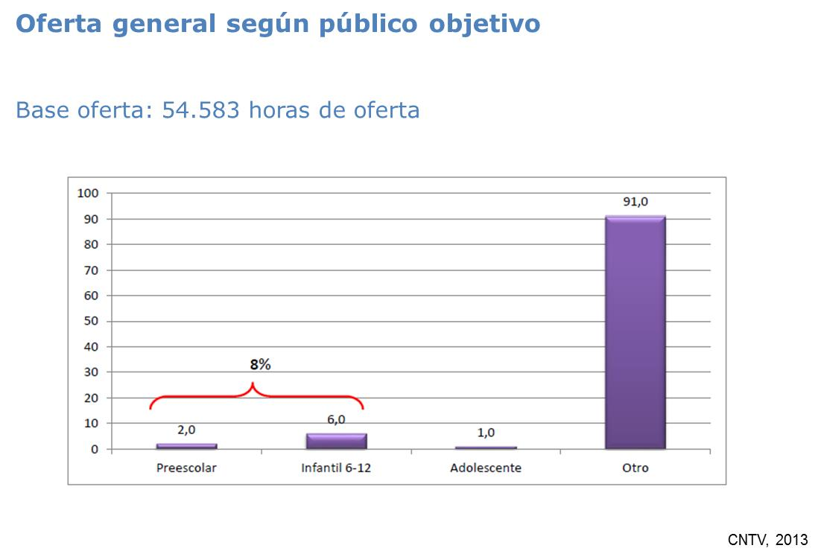

Continuó su alocución dando cuenta que la ley
N° 20.606 tuvo entre sus objetivos primordiales la protección de niños y niñas, al favorecer la selección informada de alimentos y la disminución del consumo de alimentos con exceso de energía y nutrientes críticos, mediante la proscripción de la publicidad dirigida a los menores de 14 años de edad, la prohibición de la venta en las escuelas de alimentos con alto contenido de elementos dañinos para la salud y el etiquetado frontal de advertencias en los envases de esos alimentos.

Sin embargo, enfatizó, durante el debate parlamentario que dio origen a la anterior preceptiva se reconoció la necesidad de complementar su contenido en los términos explicitados en el presente proyecto de ley.

Una vez finalizada la intervención de la autoridad ministerial, el Honorable Senador señor Girardi consignó que las ideas contenidas en la iniciativa en debate son fruto de un acuerdo político transversal alcanzado durante la tramitación legislativa de la normativa sobre composición nutricional de los alimentos y su publicidad, el cual solicitó honrar. Recalcó que en dicha iniciativa se incluían muchas de las disposiciones que ahora son tratadas en el proyecto de ley en debate, pero que no pudieron ser aprobadas en esa oportunidad.

Recalcó la importancia de aprobar el proyecto en discusión, en razón de los alarmantes niveles de obesidad infantil constatados en el país, que incluso superan a los de otras naciones, como Estados Unidos, y que auguran un oscuro pronóstico en la vida adulta, en términos sanitarios.

Manifestó que el combate a la malnutrición por exceso debe convertirse en una prioridad de las políticas públicas sanitarias, tal como lo fueron en su tiempo el tratamiento de las aguas servidas o la desnutrición infantil. Si bien valoró el aporte que hace la Junta Nacional de Auxilio Escolar y Becas, instó a las autoridades de Gobierno a revisar el tipo de alimentos que ella entrega actualmente a los escolares, con el fin de que estén en línea con la formación de hábitos saludables.

En ese contexto, afirmó que se ha comprobado que el principal factor que determina que los niños consuman ciertos alimentos es la publicidad, especialmente la transmitida a través de la televisión y de la red Internet.

A su turno, la Honorable Senadora señora Van Rysselberghe expresó sus dudas en cuanto a que la publicidad de comida poco saludable emitida en horarios previos a los noticiarios esté dirigida a los menores de edad, ya que, de ser así, otros rubros, como los de juguetería, por ejemplo, también preferirían esos espacios de tiempo para sus anuncios publicitarios. Sostuvo que es preciso tener presente que los adultos también son grandes consumidores de comida rápida.

Sin perjuicio de lo precedentemente señalado, compartió la preocupación por los índices actuales de obesidad infantil, que afecta principalmente a los menores de zonas urbanas, dados los hábitos poco sanos a los que están sometidos.

La Honorable Senadora señora Goic, por su parte, solicitó estudiar con detención las disposiciones que finalmente se aprueben, con el objetivo de que sean consistentes y coherentes con la ley
N° 20.606 y su reglamento.

En tanto, el Honorable Senador señor Girardi pidió al señor Subsecretario de Salud Pública un detalle de la distribución de la publicidad de alimentos dirigida a menores en la televisión.

Seguidamente, la Honorable Senadora señora Van Rysselberghe trajo a colación el hecho de que la reciente dictación del reglamento de la ley N° 20.606 ha permitido constatar ciertas inconsistencias entre dicha norma reglamentaria y las disposiciones del presente proyecto de ley, producto, probablemente, de presiones de grupos que tienen intereses en una u otra preceptiva.

En sentido opuesto, la Honorable Senadora señora Goic consideró que ambas normas están orientadas en una misma dirección y se complementan en muchos aspectos.

Por su parte, el Jefe de la División de Políticas Públicas y Saludables del Ministerio de Salud, doctor Tito Pizarro, postuló que en la legislación sobre composición nutricional de los alimentos y su publicidad se excluyeron explícitamente ciertas materias que serían tratadas posteriormente, de forma complementaria. Por lo anterior, ninguno de los preceptos de la ley N° 20.606 ni de su reglamento son contradictorios con la iniciativa en debate. Incluso, lo que se pretendió fundamentalmente en este proyecto fue regular primordialmente la exhibición de publicidad en horario diurno, cuestión que no fue abordada por la anterior preceptiva legal.

Agregó que el Ejecutivo está conforme con las modificaciones introducidas al proyecto de ley durante su tramitación en la Cámara de Diputados, acuerdos que solicitó refrendar en el Senado.

- - - - - -

A continuación, siguiendo el orden del articulado del proyecto, se efectúa una relación de las modificaciones que introdujo la Cámara de Diputados en el segundo trámite constitucional, así como de los acuerdos adoptados por la Comisión respecto de las referidas enmiendas.

Artículo 1°

Inciso segundo

El artículo 1° del texto aprobado por el Senado es del siguiente tenor:

“Artículo 1°.- Se prohíbe la publicidad que induzca al consumo de los alimentos señalados en el inciso primero del artículo 5° de la ley N° 20.606, sobre composición nutricional de los alimentos y su publicidad, que, por su presentación gráfica, símbolos y personajes utilizados, se dirija a menores de catorce años, captando preferentemente su atención.

Además, la publicidad de dichos alimentos no podrá afirmar que los referidos productos satisfacen por sí solos los requerimientos nutricionales de un ser humano, deberá evitar el uso de violencia o agresividad injustificadas y no podrá asociar a menores de edad con el consumo de bebidas alcohólicas o tabaco.

Se prohíbe el ofrecimiento o entrega a título gratuito de los alimentos señalados en el inciso primero, con fines de promoción o publicidad, a menores de catorce años.”.

La Cámara de Diputados, en el segundo trámite constitucional, efectuó las siguientes modificaciones al inciso segundo:

- Sustituyó la frase “Además, la publicidad de dichos alimentos no” por “Ninguna publicidad de alimentos”.

- Reemplazó la oración “, deberá evitar el uso de” por “. Además, no deberá usar”.

- Suprimió la palabra “injustificadas”.

El Honorable Senador señor Girardi consideró que el artículo 1° del proyecto de ley constituye una de las disposiciones fundamentales de la iniciativa, que procuran impedir cualquier tipo de publicidad engañosa, como aquella que promociona ciertos ingredientes o nutrientes incorporados a sus productos señalando que satisfacen por sí solos los requerimientos alimenticios de una persona. Afirmó que ningún elemento agregado puede reemplazar los beneficios de una dieta saludable, pese a que existen muchos productos a los cuales la publicidad atribuye propiedades que no poseen.

Igualmente, juzgó adecuado el cambio propuesto por la Cámara de Diputados, que amplía la proscripción de la violencia en la promoción de alimentos, dado que es necesario utilizar todos los medios disponibles para que los niños no sean capturados o atraídos de esa manera.

A su turno, la Honorable Senadora señora Goic planteó que la disposición en comento reafirma y complementa las prescripciones contenidas en los artículos 6° y 7° de la ley N° 20.606, en cuanto a la protección de los menores de 14 años de edad.

Por su parte, el doctor Pizarro coincidió en que uno de los objetivos de las enmiendas introducidas es impedir que se instale la idea de que el consumo de un nutriente determinado sustituye una alimentación balanceada consumida durante el curso del día. Estimó adecuado que esa prohibición se extienda a todo tipo de publicidad de alimentos y no sólo a la que promocione aquellos que presenten en su composición nutricional elevados contenidos de calorías, grasas, azúcares, sal u otros ingredientes que el reglamento determine.

Seguidamente, al dar respuesta a una consulta de la Honorable Senadora señora Van Rysselberghe, señaló que un ejemplo de aquello son los suplementos destinados al consumo de niños que tienen mala conducta alimenticia o no desean comer y que inducen a pensar que podrían reemplazar la totalidad de los nutrientes que el menor requiere. Resaltó también el incremento de las restricciones al uso de violencia en la propaganda.

En resumen, dejó en claro que el proyecto de ley en discusión discurre sobre la publicidad de los alimentos, en tanto que la ley N° 20.606 se enfoca fundamentalmente en su rotulado.

En cuanto a la publicidad engañosa, la Honorable Senadora señora Van Rysselberghe puso de manifiesto que, en su opinión, dicha práctica ya se encuentra debidamente regulada en la legislación, la que contempla acciones para evitarla. Entonces, en vez de impedir el acceso de los consumidores a la información, argumentó que la finalidad pretendida se conseguiría más fácilmente mediante el incremento de las sanciones a la publicidad engañosa.

A modo de resumen, el doctor Pizarro comentó que el objetivo primordial del artículo 1° del proyecto de ley es que la publicidad de ciertos grupos de alimentos no induzca a los menores de 14 años a un consumo exagerado o fuera de lo normal.

Finalmente, la Honorable Senadora señora Van Rysselberghe mantuvo sus aprensiones respecto de la primera de las modificaciones en debate, dado que no consideró pertinente que la regulación se extienda a los adultos.

- Sometida a votación la primera de las modificaciones propuestas por la Cámara de Diputados, la Comisión recomienda su aprobación por la mayoría de sus miembros, Honorables Senadores señora Goic y señores Girardi y Quinteros. Votaron en contra los Honorables Senadores señora Van Rysselberghe y señor Chahuán.

- Puestas en votación las siguientes dos modificaciones, la Comisión recomienda su aprobación, con el voto unánime de los Honorables Senadores señoras Goic y Van Rysselberghe y señores Chahuán, Girardi y Quinteros.

Artículo 2°

El artículo 2° aprobado por el Senado reza como sigue:

“Artículo 2°.- Todas aquellas acciones de publicidad destinadas a promover el consumo de los alimentos señalados en el inciso primero del artículo 5° de la ley N° 20.606, sobre composición nutricional de los alimentos y su publicidad, en los servicios de radiodifusión televisiva, sólo se podrán transmitir en dichos medios entre las 22:00 y las 6:00 horas.

Con todo, cuando las acciones de publicidad de los alimentos precedentemente señalados se efectúen en los recintos en que se desarrollen eventos o espectáculos deportivos, culturales o artísticos, la transmisión y promoción de tales eventos o espectáculos podrá realizarse fuera del horario señalado en el inciso anterior.”.

La Cámara de Diputados, en el segundo trámite constitucional, le introdujo las siguientes enmiendas:

Inciso primero

- Reemplazó la expresión “los servicios de radiodifusión televisiva” por “todos los servicios de televisión y de cine”.

- Sustituyó el punto aparte por la siguiente oración: “, siempre que no estén dirigidas a menores de 14 años.”.

El doctor Pizarro precisó que la primera de las enmiendas tiene por objeto clarificar el alcance de la restricción a la emisión de publicidad, pese a que, en términos técnicos, hablar de “radiodifusión televisiva” y “servicios de televisión y de cine” no presenta mayores diferencias.

En tanto, sobre la segunda de las modificaciones que practicó la Cámara de Diputados al inciso primero del artículo 2° del proyecto de ley, planteó que la ley N° 20.606 dispone que se prohíbe la publicidad de los alimentos detallados en el inciso primero del artículo 5°, si ella se dirige a menores de 14 años de edad. De consiguiente, la enmienda en debate sólo complementa la referida disposición.

La Honorable Senadora señora Van Rysselberghe consignó que en la ley N° 20.606 y su reglamento, a efectos de resguardar que los menores sean víctimas de la publicidad de alimentos poco saludables, se apunta a controlar los programas que tengan al menos un 20% de audiencia infantil. Por tal motivo, consultó si esa situación es concordante con lo que ahora se discute en la presente iniciativa.

Del mismo modo, la Honorable Senadora señora Goic afirmó que la referida norma reglamentaria también regula la publicidad emitida a través de sitios web. En ese sentido, requirió una explicación sobre cómo se complementará con el precepto del proyecto de ley en discusión.

El doctor Pizarro acotó que la modificación sólo atañe a la difusión de propaganda en televisión y cine, ampliando el espectro regulado originalmente en la ley N° 20.606 y su reglamento, ya que esta última preceptiva tiene la condicionante de que se aplica sólo a programas con más de un 20% de audiencia infantil.

En ese contexto, el artículo 2° de la presente iniciativa preceptúa que entre las 22:00 y las 6:00 horas puede hacerse publicidad, sólo si no se dirige a los menores de 14 años.

A su vez, la Jefa del Departamento de Nutrición y Alimentación, doctora Lorena Rodríguez, especificó que bajo el imperio de la Ley sobre Composición Nutricional de los Alimentos y su Publicidad, no se puede hacer propaganda dirigida a menores de 14 años, en todo horario, de alimentos poco saludables.

A continuación, el Honorable Senador señor Girardi informó que estudios realizados en Chile han establecido que los menores ven alrededor de 4.700 spots de “comida chatarra” anualmente. Especificó que, en mayor medida, las niñas son expuestas a esos mensajes en horarios asociados a la emisión de teleseries y que los niños, por su lado, los captan en programas asociados a deportes. Agregó que la protección de los menores ante la promoción de ese tipo de alimentos sólo constituye la adopción de un estándar internacionalmente aceptado.

La Honorable Senadora señora Van Rysselberghe observó que las modificaciones propuestas en el segundo trámite constitucional extienden el espectro de protección incluso a los programas dirigidos adultos; en la especie, se asimila su nivel de discernimiento al de los menores.

Una consideración similar expresó el Honorable Senador señor Quinteros, quien planteó que, en su parecer, la norma exagera la regulación, ya que más allá de proteger a un grupo etario reducido –con lo cual concordó– finalmente extiende su efecto a toda la población. En tanto, desde un punto de vista formal, estimó redundante la disposición, si se compara con lo ya dispuesto por la ley N° 20.606. Sin embargo, se declaró partidario no provocar el trámite de Comisión Mixta, para acelerar la entrada en vigor de esta normativa.

Al respecto, el doctor Pizarro observó que los análisis efectuados por el Consejo Nacional de Televisión han concluido que el 95% de los programas que ven los niños están destinados a adultos. Incluso, se ha constatado que entre las 22:00 y las 24:00 horas un 25% de los niños continúa viendo televisión.

En la misma línea, el Honorable Senador señor Girardi señaló que el objetivo primordial que debe tenerse en vista al discutir el presente proyecto de ley es el resguardo ante la influencia que la publicidad puede provocar en los menores, con independencia del horario en que vean televisión. Los adultos, por su parte, poseen criterio formado y podrán sopesar el impacto de la referida propaganda y adoptarán las decisiones que estimen adecuadas. En ese sentido, juzgó que las normas en debate proponen una reglamentación apropiada a la realidad del país.

La Honorable Senadora señora Goic acotó que uno de los mayores desafíos que la aplicación de la preceptiva impondrá a las autoridades será la determinación de qué propaganda se entenderá dirigida a los menores de 14 años y cuál no.

El Honorable Senador señor Girardi, insistió en que los niños corresponden al grupo de la población más influenciable por la publicidad, dado que no poseen instrumentos de defensa frente a la de carácter engañoso.

Añadió que lo más probable es que a partir de esta reglamentación las empresas alimenticias acomodarán la formulación nutricional de sus productos de tal forma que dejen de estar comprendidos entre aquellos que tendrán el rótulo de “Alto en” y no tengan limitaciones en cuanto a la publicidad que deseen realizar.

En último término, el doctor Pizarro sostuvo, para una mayor precisión, que la regulación propuesta tiene como objetivo posibilitar que entre las 22:00 y las 6:00 horas se emitan notas publicitarias de alimentos de ese tipo, pero, para ser consistente con la ley N° 20.606 ahora se agrega la frase “, siempre que no estén dirigidas a menores de 14 años.”.

- La Comisión recomienda aprobar las enmiendas a este inciso propuestas por la Cámara de Diputados, por la mayoría sus miembros, Honorables Senadores señora Goic y señores Girardi y Quinteros. Se pronunciaron en contra los Honorables Senadores señora Van Rysselberghe y señor Chahuán.

Inciso segundo

La Cámara de Diputados lo sustituyó por el siguiente:

“Excepcionalmente, se podrá efectuar acciones de publicidad de los alimentos anteriormente señalados a propósito de eventos o espectáculos deportivos, culturales, artísticos o de beneficencia social, fuera del horario establecido en el inciso precedente, cuando se cumplan los siguientes requisitos:

a) Que el evento o espectáculo no sea organizado o financiado, exclusivamente, por la empresa interesada en la publicidad o por sus coligadas o relacionadas.

b) Que la publicidad no esté destinada o dirigida, directa o indirectamente, a menores de 14 años.

c) Que la publicidad no muestre situaciones de consumo que induzcan a este ni al producto promocionado.

d) Que la publicidad se encuentre acotada a la exhibición de la marca o nombre del producto.”.

El Honorable Senador señor Girardi mostró su postura favorable a la aprobación de las enmiendas introducidas en la Cámara de Diputados, toda vez que están en sintonía con las ideas matrices del proyecto de ley.

Además, esta materia ha sido latamente discutida, con la finalidad de establecer ciertas excepciones a la proscripción de la publicidad para permitir, por ejemplo, que delegaciones deportivas auspiciadas por productos que califiquen entre los mencionados en el inciso primero del artículo 5° de la ley N° 20.606 puedan presentarse en el país. Por tal motivo, consideró acertado especificar las condiciones en las cuales será permitida la propaganda de esos alimentos en las circunstancias descritas.

- La Comisión recomienda aprobar la sustitución propuesta por la Cámara de Diputados, por la unanimidad de sus miembros, Honorables Senadores señoras Goic y Van Rysselberghe y señores Chahuán, Girardi y Quinteros.

Artículo 3°

El texto del artículo 3° sancionado por el Senado es el siguiente:

“Artículo 3°.- Modifícase el artículo 6° de la ley N° 20.606, sobre composición nutricional de los alimentos y su publicidad, de la manera que sigue:

a) Incorpórase, en el inciso primero, a continuación de la palabra “media”, la siguiente frase: “, sin perjuicio de lo dispuesto en el artículo 2º de la ley sobre publicidad de los alimentos”.

b) Derógase el inciso segundo, pasando sus actuales incisos tercero, cuarto, quinto y sexto a ser incisos segundo, tercero, cuarto y quinto, respectivamente.

c) Sustitúyese, en el inciso cuarto, que ha pasado ser tercero, la locución “Toda publicidad de alimentos”, por la siguiente: “La publicidad de los alimentos señalados en el artículo 5º”.

d) Incorpórase el siguiente inciso final:

“En todas aquellas disposiciones de la presente ley donde se utilice la expresión “menores de edad”, deberá entenderse que se refiere a “menores de catorce años”.”.

En el segundo trámite constitucional, la Cámara de Diputados reemplazó íntegramente el texto del Senado, consignándolo en los siguientes términos:

“Artículo 3°.- Agrégase el siguiente inciso final en el artículo 6° de la ley N°20.606, sobre composición nutricional de los alimentos y su publicidad:

“En todas aquellas disposiciones de esta ley donde se utilice la expresión “menores de edad”, deberá entenderse que se refiere a menores de 14 años.”.”.

En los hechos, la sustitución hecha por la Cámara revisora elimina los literales a), b) y c) del precepto del Senado y mantiene como artículo 3° sólo la norma de la letra d).

Los miembros de la Comisión estimaron apropiados los términos del reemplazo propuesto por la Cámara de Diputados, ya que simplifica la disposición. Es el caso de la letra a), que resulta innecesaria, puesto que el artículo 2° de la ley N° 20.606 está vigente sin necesidad de que el presente cuerpo legal lo reitere; de la letra b), que repite la norma que ya está contenida en el inciso tercero del artículo 1° del proyecto de ley en informe, y de la letra c), que acotaba el efecto de la regulación a la publicidad de los alimentos señalados en el artículo 5°, en tanto que la intención es que los mensajes promotores de hábitos de vida saludable estén incluidos en la publicidad de todo tipo de alimentos.

Sobre la base de los razonamientos expuestos, la Comisión recomienda su aprobación.

- Acordado por la unanimidad de los miembros de la Comisión, Honorables Senadores señoras Goic y Van Rysselberghe y señores Chahuán, Girardi y Quinteros.

Artículo 4°

El artículo 4° aprobado por el Senado establece:

“Artículo 4°.- Los reglamentos que se dicten sobre la publicidad y promoción de alimentos serán expedidos por el Presidente de la República a través del Ministerio de Salud y serán suscritos, además, por el Ministro de Economía, Fomento y Turismo.”.”.

En el segundo trámite constitucional, la Cámara de Diputados suprimió la frase “y serán suscritos, además, por el Ministro de Economía, Fomento y Turismo”.

El Honorable Senador señor Girardi sostuvo que uno de los principales obstáculos que demoraron la tramitación del decreto N° 13, del Ministerio de Salud, de 2015, que modifica el Reglamento Sanitario de los Alimentos, fue la intervención del Ministerio de Economía, Fomento y Turismo, especialmente de la Subsecretaría de Economía. Así, consignó que de no existir una postura decidida por parte de las autoridades de Salud, es probable que la reglamentación se hubiera desvirtuado y sería muy diferente de la que finalmente se dictó.

Puso de manifiesto la necesidad de reponer en este tipo de legislaciones la preeminencia de los objetivos sanitarios sobre los intereses productivos o económicos. En definitiva, sostuvo que abogará para que la institucionalidad de salud sea la rectora en materias que dicen relación con la protección del bienestar de las personas y, por tal motivo, se mostró partidario del cambio propuesto en el segundo trámite constitucional.

Si bien concordó con los lineamientos generales expresados por el señor Senador Girardi, la Honorable Senadora señora Van Rysselberghe postuló que la materia en debate no se relaciona directamente con la protección de la salud –que ya está regulada en la ley
N° 20.606–, sino que pertenece al ámbito publicitario. Por lo mismo, precisó, la institucionalidad encargada de velar por el cumplimiento de esas prescripciones es el Servicio Nacional del Consumidor, entidad dependiente del Ministerio de Economía, Fomento y Turismo.

Por lo demás, adujo que, en su impresión, el Ministerio de Salud, al carecer de la experiencia específica, no sería una institución eficiente en el control publicitario. A su entender, es un error asignar atribuciones a organismos que no poseen las competencias especiales requeridas.

En último término, manifestó que es normal que en estos temas intervengan distintos servicios públicos, dado que confluyen diversos intereses comprometidos. En ese sentido, se mostró partidaria del rechazo de la modificación puesta en debate.

Por su parte, la Honorable Senadora señora Goic planteó que el hecho que determina con mayor claridad el ámbito al cual pertenece el asunto que trata el proyecto de ley en estudio está determinado por el trámite que la iniciativa ha tenido en el Congreso Nacional, donde ha sido analizado únicamente por las Comisiones de Salud de ambas Cámaras. Asimismo, destacó que la necesidad de legislar se origina a partir de un problema de salud pública, constituido por los elevados índices de obesidad infantil que muestra nuestro país.

En ese contexto, sostuvo que los derechos de los consumidores se vinculan con un área diferente. Sin perjuicio de ello, observó que aunque le parece correcto que sean los personeros de Salud quienes se encarguen directamente de la elaboración de los reglamentos respectivos, ello no obsta a que puedan realizar consultas a autoridades y funcionarios de otras reparticiones.

El Honorable Senador señor Girardi hizo presente que las denuncias incoadas ante el Servicio Nacional del Consumidor tienen la dificultad de que deben ventilarse posteriormente en los juzgados de policía local, lo que redunda en un procedimiento lento y de éxito incierto.

En la misma línea, el doctor Pizarro acotó que el reglamento de la ley N° 20.606 fue confeccionado exclusivamente por el Ministerio de Salud, por lo que sería complejo y engorroso que la norma legal en debate, complementaria de aquélla, requiriera la intervención de otra Secretaría de Estado para su implementación.

A modo de resumen, explicó que el proyecto de ley pretende la protección de los niños ante alimentos poco saludables y procura la disminución de la obesidad infantil, cuestiones de índole estrictamente sanitaria.

Al culminar la discusión, la Honorable Senadora señora Van Rysselberghe concordó en que el etiquetado de alimentos es una materia propia del ámbito de la salud, pero hizo notar que la iniciativa discutida se refiere a su publicidad, que tiene un contenido más propio del área comercial. Si bien ambos temas están relacionados, son distintos, concluyó.

- La Comisión recomienda aprobar la enmienda propuesta por la Cámara de Diputados, por la mayoría sus miembros presentes, Honorables Senadores señora Goic y señores Girardi y Quinteros. Se pronunciaron en contra los Honorables Senadores señora Van Rysselberghe y señor Chahuán.

- - - - -

Artículo 5° (nuevo)

La Cámara de Diputados, en el segundo trámite constitucional, incorporó el siguiente artículo 5°:

“Artículo 5°.- Se prohíbe toda publicidad de alimentos sucedáneos de la leche materna. Se entiende por sucedáneos de leche materna las “fórmulas de inicio” y “fórmulas de continuación” hasta los doce meses de edad, según lo establecido en el Reglamento Sanitario de los Alimentos, contenido en el decreto supremo N°977, del Ministerio de Salud, de 1996.

El profesional que requiera indicar estas fórmulas deberá garantizar que el usuario cuente con la información necesaria para seleccionar adecuadamente dicha fórmula, indicando en la receta el nombre genérico de ésta, es decir, fórmula de inicio o de continuación, y la edad del niño o niña que la recibirá.

Las infracciones a las disposiciones de este artículo serán sancionadas de acuerdo al Libro X del Código Sanitario.”.

El doctor Pizarro consignó que la disposición introducida por la Cámara de Diputados está en consonancia con los códigos internacionales que proscriben la publicidad de alimentos sucedáneos de la leche materna.

Relató que uno de los temas más discutidos en relación con esta norma es la determinación del límite de la prohibición, el cual se estableció finalmente para los sucedáneos destinados a niños de hasta doce meses de edad. Si bien reconoció que lo ideal hubiera sido que se extendiera hasta los veinticuatro meses, los expertos han concluido que el tiempo fijado es apropiado, según la realidad nacional.

Aclaró que no se prohíben los descuentos u ofertas de productos, sino que su propaganda.

A su turno, el Honorable Senador señor Girardi afirmó que lo que se intenta es evitar que se incentive a una madre, salvo por prescripción médica, para que cambie la lactancia materna por un sucedáneo.

La Honorable Senadora señora Goic, por su lado, hizo hincapié en que esta norma complementa los preceptos contenidos en el proyecto de ley que establece medidas de protección a la lactancia materna y su ejercicio, tramitado recientemente por esta Comisión.

Seguidamente, la Honorable Senadora señora Van Rysselberghe expresó su molestia por comentarios que suponen que las mujeres son absolutamente influenciables por la publicidad en una cuestión de tanta relevancia como es la relación madre-hijo. Estimó que las mujeres que recurren a sucedáneos lo hacen porque realmente requieren ese alimento por falta o insuficiencia de leche materna.

Aunque manifestó no conocer en detalle el tratamiento de este tema en legislaciones comparadas, postuló que la disposición en comento, introducida en el segundo trámite constitucional, excede el marco de las ideas matrices del proyecto de ley.

El doctor Pizarro reconoció que el Estado también entrega fórmulas lácteas a las madres que lo necesitan, pero con la anuencia del equipo de profesionales que está a cargo de su salud y la del menor, y sin publicidad.

En ese contexto, acotó que también se trata de hacer justicia a aquellas empresas que cumplen los estándares internacionales en cuestiones publicitarias.

La Honorable Senadora señora Goic pidió al Ejecutivo recolectar y proporcionar mayores antecedentes sobre los índices a nivel de nacional en materia de lactancia materna y sobre los motivos por los cuales las mujeres dejan de amamantar.

Añadió que es preciso realzar la relevancia de la lactancia materna y, para ello, entre otras medidas, se requiere controlar el constante “bombardeo” publicitario de productos sucedáneos que reciben las mujeres, incluso para fines estéticos y no necesariamente para suplementar la alimentación del niño.

El Honorable Senador señor Girardi recordó que la materia tratada en la disposición en debate también formaba parte del proyecto sobre composición nutricional de los alimentos, pero finalmente su aplicación fue postergada para ser tratada en la presente iniciativa, con miras a lograr el acuerdo para su aprobación.

- La Comisión recomienda aprobar la modificación propuesta por la Cámara de Diputados, por la mayoría de sus miembros, Honorables Senadores señora Goic y señores Girardi y Quinteros. Se abstuvieron los Honorables Senadores señora Van Rysselberghe y señor Chahuán.

- - - - - - -

En mérito de las consideraciones precedentemente expuestas, la Comisión de Salud tiene el honor de proponeros, respecto de las enmiendas introducidas por la Cámara de Diputados al proyecto aprobado por el Senado, que adoptéis los acuerdos que se indican a continuación.

Artículo 1°

Inciso segundo

Primera modificación

Aprobarla. (3 x 2)

Segunda y tercera modificaciones

Aprobarlas. (5 x 0)

Artículo 2°

Inciso primero

Aprobar las modificaciones propuestas. (3 x 2)

Inciso segundo

Aprobar la sustitución propuesta. (5 x 0)

Artículo 3°

Aprobar su reemplazo. (5 x 0)

Artículo 4°

Aprobar la supresión. (3 x 2)

Artículo 5° (nuevo)

Aprobar la incorporación. (3 x 2 abstenciones)

- - - - - - -

Acordado en sesiones de fecha 15 y 29 de septiembre de 2015, con asistencia de los Honorables Senadores señoras Carolina Goic Boroevic (Presidenta accidental) y Jacqueline Van Rysselberghe Herrera y señores Francisco Chahuán Chahuán, Guido Girardi Lavín y Rabindranath Quinteros Lara.

Valparaíso, a 5 de octubre de 2015.

FERNANDO SOFFIA CONTRERAS
Secretario de la Comisión

Boletín N° 9.303-11.

